**API**

* Aplication Programming Interface
* Uma API é uma forma de intermediar os resultados do back-end com o que é apresentado no front-end
* Você consegue acessá-la por meio de URLs

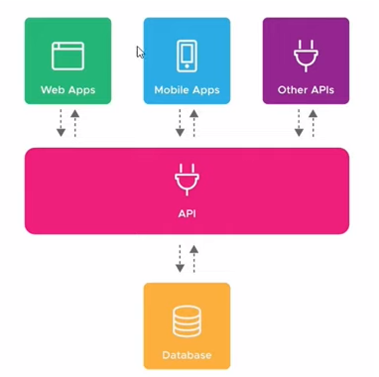

**JSON**: JavaScript Object Notation

* é muito comum que APIs retornem seus dados no formato .json, portanto precisamos tratar esses dados quando os recebermos

**Fetch**

* é utilizado para consumir APIs
* operações no banco (POST, GET, PUT, DELETE, etc)
* Ele retorna uma Promise

fetch (url, options)

.then (*response* => *response*.json ())

.then (*json* => console.log (*json*))

//retorna uma promise

